**- Long** type uchun default data type bu **int** data type bo’lgani uchun, **l1=456999** va **l2=100mln** deb yozsak, xatolik bermadi. Chunki bu sonlar **int** type ni oralig’iga**(-2,147,483,648 and 2,147,483,647)** kiradi va bu **l1=456999** va **l2=100mln** sonlarni **long** type **int** type deb qabul qiladi. Shuning uchun xatolik bermaydi. Lekin **l3=100_000_000_000 (100mlrd)** deb yozsak xatolik beradi, sababi **100mlrd** soni **int** type ning **(-2,147,483,648 and 2,147,483,647)** bu oralig’iga kirmaydi. Bundan tashqari **100mlrd** sonini **int** type deb qabul qiladi, lekin **100mlrd** soni **int** type ni oralig’iga kirmaydi, shuning uchun xatolik beradi kodning **7**-qatorida. Lekin biz **100mlrd** ni olib, oxiriga **L** yoki **l** harfini qo’shsak xatolik yo’qoladi. Sababi bu endi ortiq **int** type emas, balki **long** type deganidir. **9-**qatorda shu jarayon ko’rsatilgan:

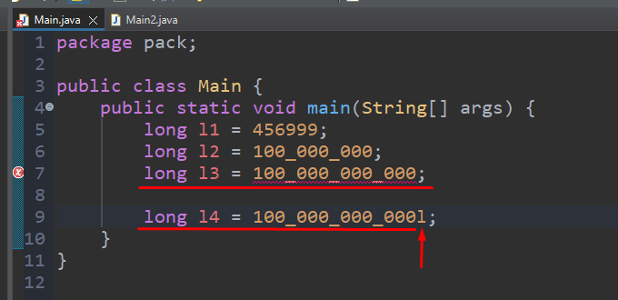

E’tibor bergan bo’lsangiz, **int** type sonini oralig’iga tushadigan son bo’lsa, masalan, yuqoridagi **l1** va **l2** lar bo’lsa, u holda biz bu sonlarni oxiriga **L** yoki **l** ni qo’shishimiz shart emas.

-Hamma joyda biz faqat long typeni ishlatishimiz mumkinmi? Ha, lekin biz e’lon qiladigan o’zgaruvchimiz maximal 200 sonini qabul qiladigan bo’lsa, bizga short type ham yetarli. Bu yerda long type 2 byte joy oladi, long esa 8 byte. O’z-o’zidan ortiqcha 6 byte joy olyapti. Shunday holatlar uchun byte, short, int va long type chiqarilgan:

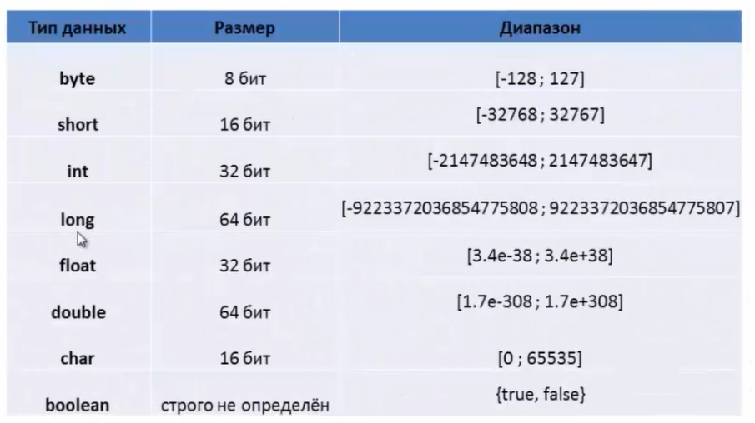

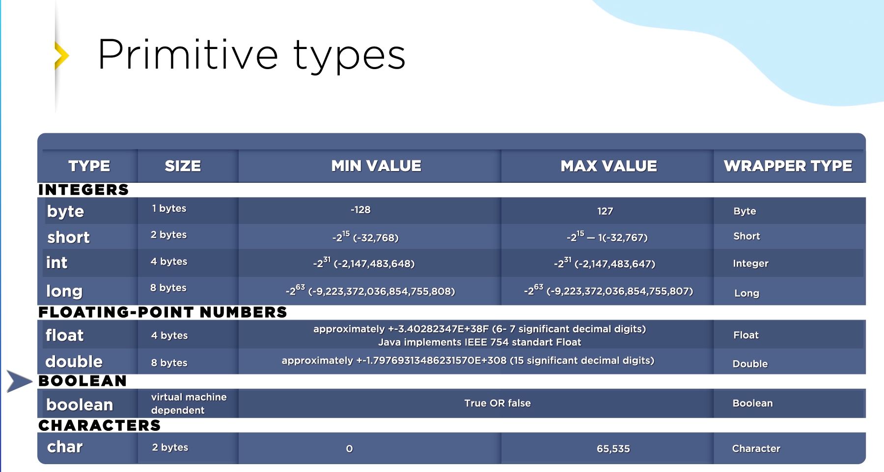

- Demak, **byte**, **short**, **int** va **long** uchun default data type bu **int** data typedir:

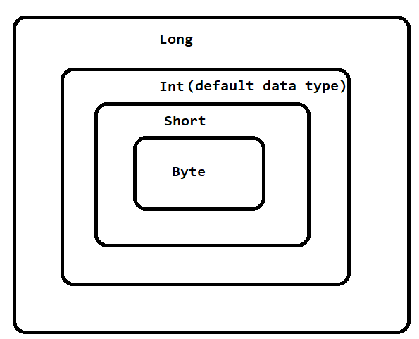

Agar 2 ta sonni qo’shsak ham, ularni data type int da bo’ladi:

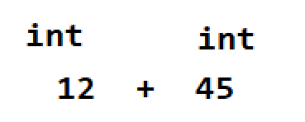

**Float** va **double** uchun default data type bu **double** hisoblanadi:

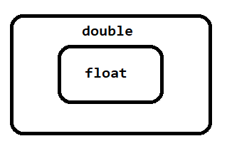

Agar deylik 2ta irratsional son ustida arifmetik amal bajarsak ularni type default holatda **double** bo’ladi:

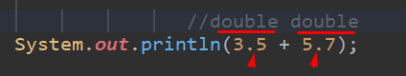

**Double** va **float** uchun default type double bo’lgani uchun, ularni oxiriga **D** yoki **d** ni qo’shish shart emas, lekin qo’shsak ham xato emas:

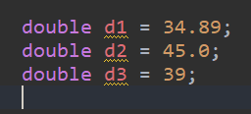

Lekin **float** data type uchun bunday deya olmaymiz. **Float** data type uchun default data type bu **double** bo’lgani uchun, **float** type sonni oxiriga **F** yoki **f** ni qo’shish kerak, aks holda xatolik beradi:

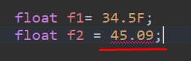

Yuqorida **f2** o’zgaruvchida xatolik berdi, sababi **45.09** sonini default data type bu **double** dir. **Double** type **float** type emas va unga mos ham tushmaydi. Shuning uchun xatolik beradi, yechimi oxiriga **F** ni qo’shsh kerak.

Yana muhim joyi shundaki, agar biz **float** type ga **int** type li son yozsak, xatolik bermaydi. Sababi **float** typeni ichida default type sifatida **int** type yotadi shuning uchun xatolik bermaydi:



Pastdagi chizmadan ko’rish mumkinki, **int** type float ni ichida yotibdi:

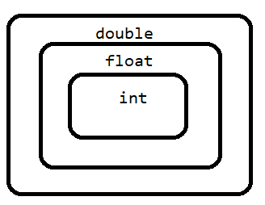

Lekin biz **26.0** yozsak u holda **F** ni oxiriga yozmasak xatolik beradi **f2** o’zgaruvchida. Chunki butun qism paydo bo’ldi va type avtomatik **double** bo’ladi. Shuning uchun **F** ni yozish kerak. **f3** o’zgaruvchida xatolik yo’qoldi:

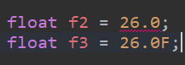

Boolean type ga faqat true yoki false ni o’zlashtirishimiz mumkin, boshqa data typeni o’zlashtirsak xatolik beradi:

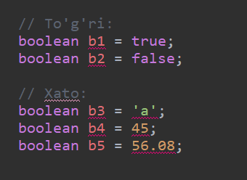

Boolean typeni o’lchami bu **1 bit = 0.125 byte** deganidir.

Har bir sonli data typelarni o’zini oraliq chegarasi bor, undan ortib ketsa xatolik beradi. Shuning uchun shu joylariga e’tiborli bo’lish kerak:



**Char** type doim **1** ta simvol olishi kerak:

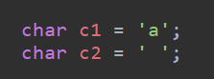

Lekin biz **2**ta space yoki **2** va undan ortiq simvol yozsak, xatolik beradi:

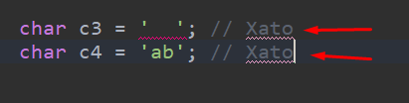

Lekin biz **char** typega integer son yozishimiz mumkin. Bunda integerimiz Unicode da joylashgan simvolni qaytaradi.

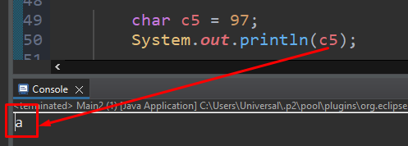

Yoki boshqacha ham yozish mumkin. Bunda **97** sonimiz o’nlik sanoq sistemasida turibdi, buni biz **10** lik sanoq sistemasiga o’tkazamiz. Shunda **61** hosil bo’ldi:

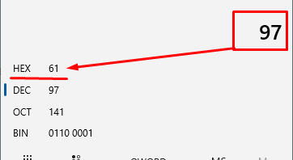

Endi shu sonni bunday yozamiz. **61** ni oldiga **2** ta **0** qo’shdik, chunki **u** simvolidan keyin doim **4** ta simvol bo’lishi kerak. Yetmay qolgan qismini **0** bilan to’ldiramiz:

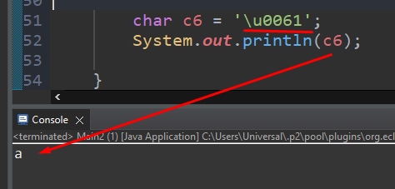

**Underscore** ni to’g’ri ishlatish kerak, aks holda error beradi:

